**Percobaan 1**

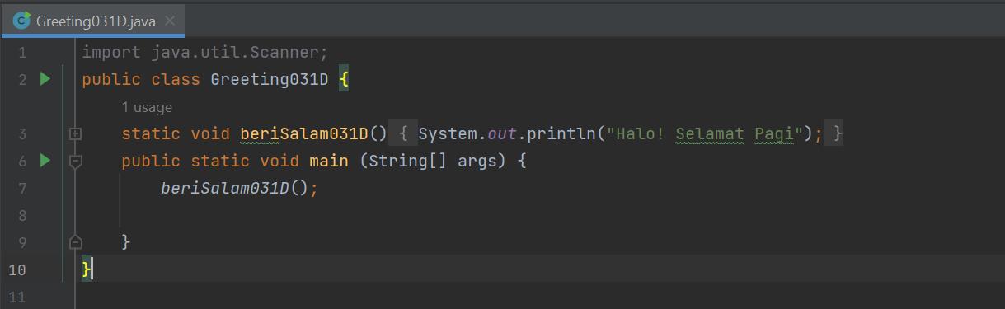

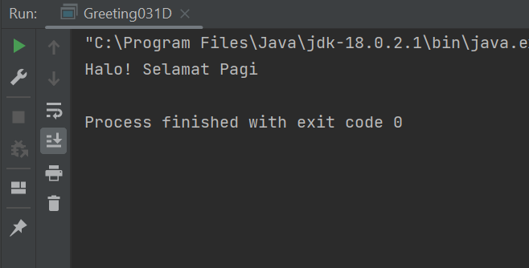

Pertanyaan!

1. Apakah fungsi tanpa parameter selalu digunakan untuk fungsi “void” saja?

**Benar,Dan apabila fungsi tersebut tidak memiliki nilai kembalian, maka kita harus menggunakan tipe void untuk menyatakan kalau fungsi tersebut tidak akan mengembalikan nilai apa-apa.**

1. Apakah bisa kalimat “Halo! Selamat Pagi” dituliskan tanpa fungsi beriSalam?modifikasi kode program tersebut untuk dapat menampilkan suatu kalimat tanpa dan dengan menggunakan fungsi!

**Tanpa Menggunan Fungsi**

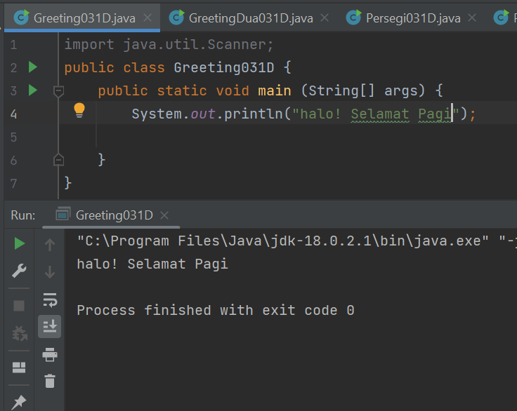

**Menggunakan Fungsi**

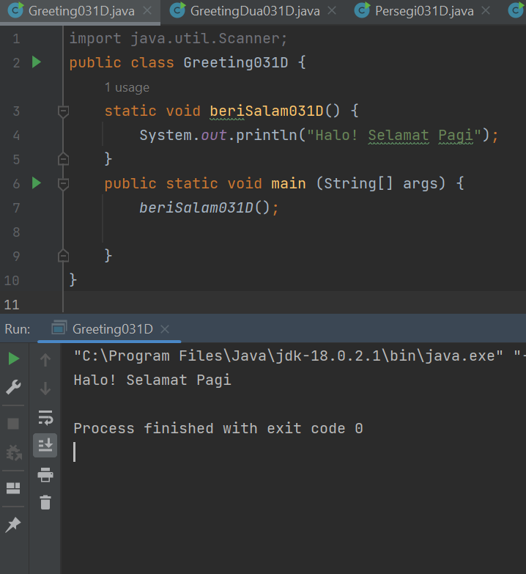

1. Apakah keuntungan menggunakan fungsi di dalam program?

**Menguraikan tugas pemrograman rumit menjadi langkah-langkah yang lebih sederhana atau kecil,Mengurangi duplikasi kode (kode yang sama ditulis berulang-ulang) dalam program,Dan dapat menggunakan kode yang ditulis dalam berbagai program yang berbeda.**

**Percobaan 2**

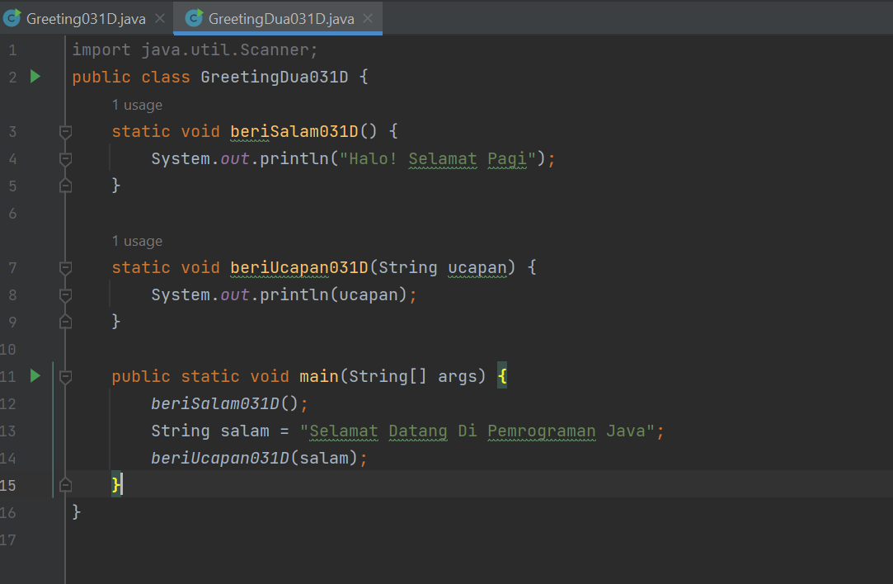

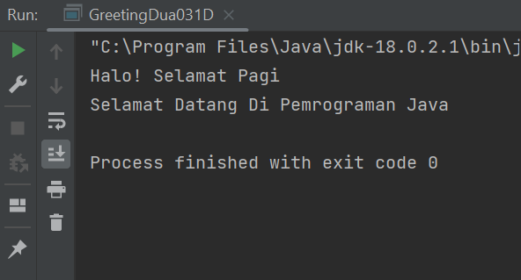

Pertanyaan!

1. Apakah kegunaan suatu parameter di dalam fungsi?

**Dengan menggunakan parameter, suatu fungsi dapat memberikan hasil yang dinamis atau berubah-rubah setiap fungsi tersebut dipanggil.**

1. Apakah parameter sama dengan variabel? jelaskan!

**Sama,Variabel adalah entitas yang berubah sehubungan dengan entitas lain. Parameter adalah entitas yang digunakan untuk menghubungkan variabel.**

1. Apakah parameter di dalam Bahasa pemrograman Java hanya digunakan untuk melewatkan data input saja?bagaimana dengan data output?

**Tidak fungsing sebagai mengembalikan nilai,parameter dapat dikembalikan sebagai data output.**

**Percobaan 3**

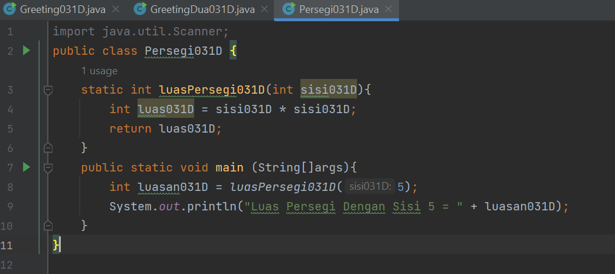

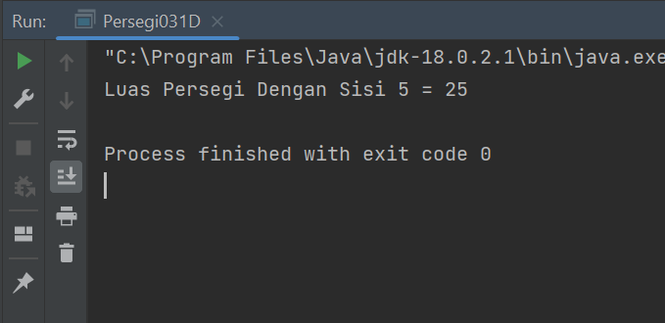

Pertanyaan!

1. Jelaskan mengenai, kapan suatu fungsi membutuhkan nilai kembalian (return)!

**Ketika ada tipe data yang mengawali fungsi,Tidak ada keyword void, Memiliki nilai kembalian,dapat dianalogikan sebagai suatu variabel yang memiliki tipe data tertentu, dapat langsung ditampilkan hasilnya,Non-void : int jumlah (int a, int b)**

2. Apakah bisa ditambahkan statement System.out.println di dalam fungsi dengan nilai kembalian?Apa pengaruh nya?

**Bisa,dan outputnya juga terbaca**

3. Apakah bisa fungsi tanpa nilai kembalian di dalam fungsi main dipanggil tanpa dilewatkan ke variabel?seperti pada percobaan 1? Jelaskan!

**Bisa,karena fungsi void hanya melakukan proses tanpa mengembalikan nilai.seperti pada percobaan 1 yang hanya menjalankan output string ke konsol**

**Percobaan 4**

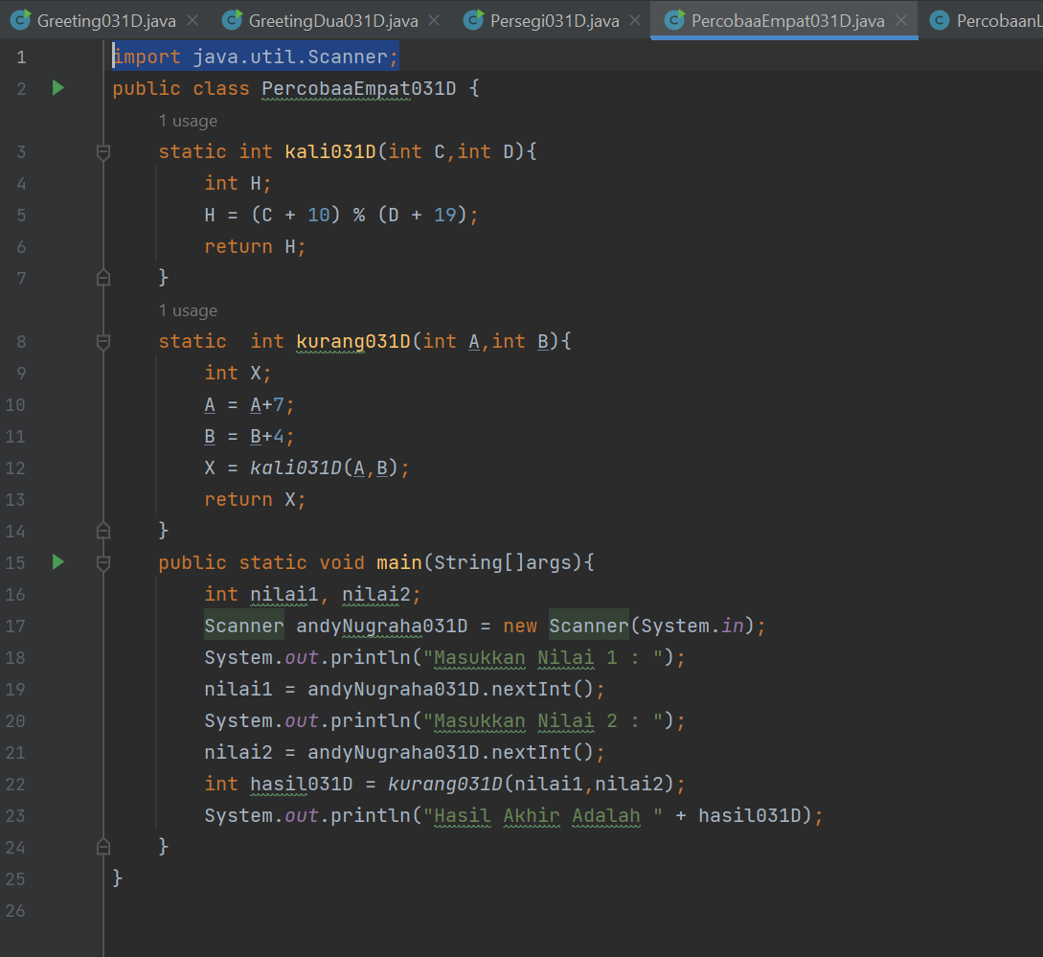

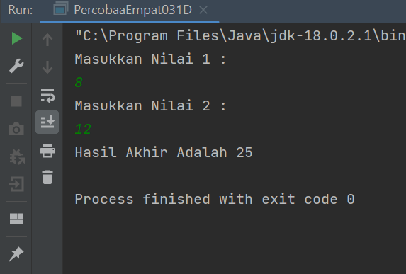

Pertanyaan!

1. Berdasarkan uji coba pada percobaan 4, manakah fungsi yang akan eksekusi pertama kali? Jelaskan!

**Int kali031D,dikarenakan dalam fungsi main fungsi kurang dieksekusi pertama kali**

2. Manakah tata cara penulisan fungsi benar di dalam class? Di atas fungsi main ataukah dibawah fungsi main? Jelaskan!

**Penempatan fungsi bisa dilakukan diatas dan bawah fungsi main,atau hanya bisa dilakukan di dalam class.**

3. Modifikasi program di atas dengan menambahkan fungsi Tambah() dengan input parameter bilangan bulat x dan y. Fungsi Tambah() berisi proses perkalian nilai x dan y, pengurangan nilai x dan y, serta penambahan hasil perkalian x dan y dengan hasil pengurangan nilai x dan y

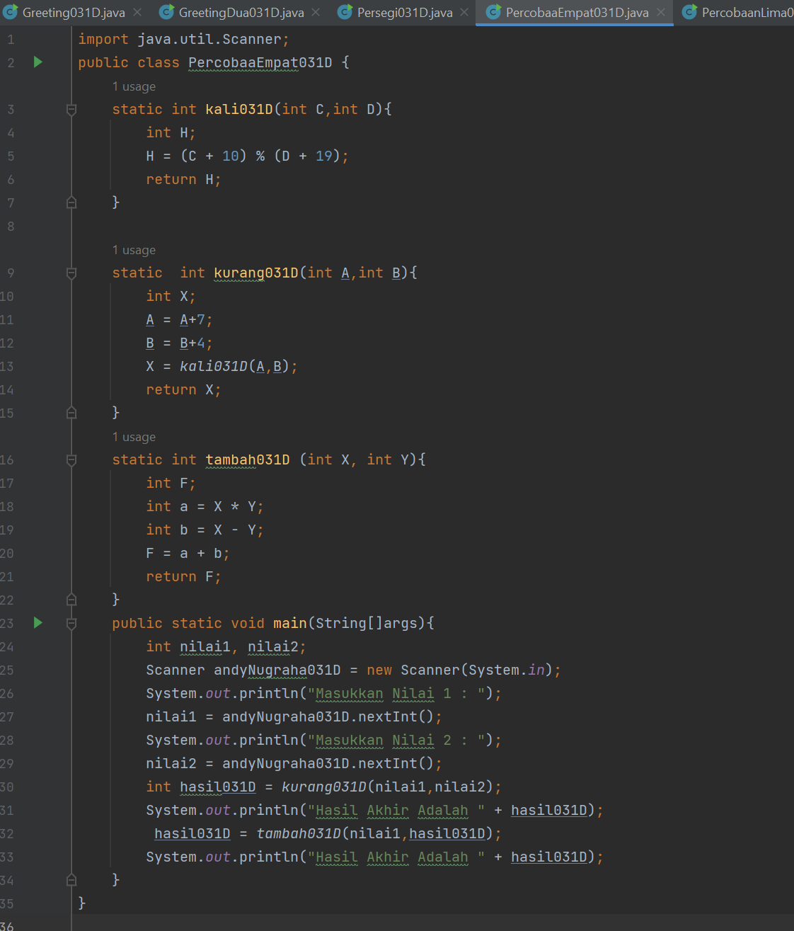

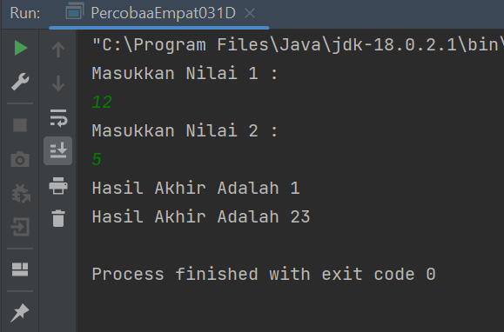

**Percobaan 5**

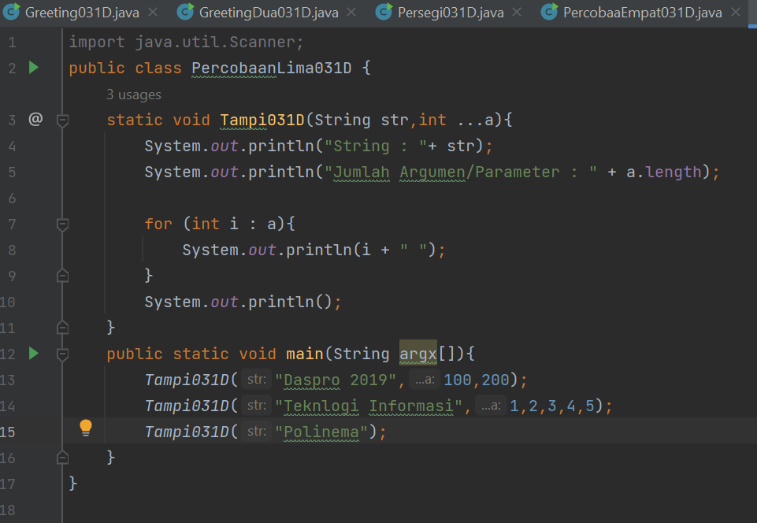

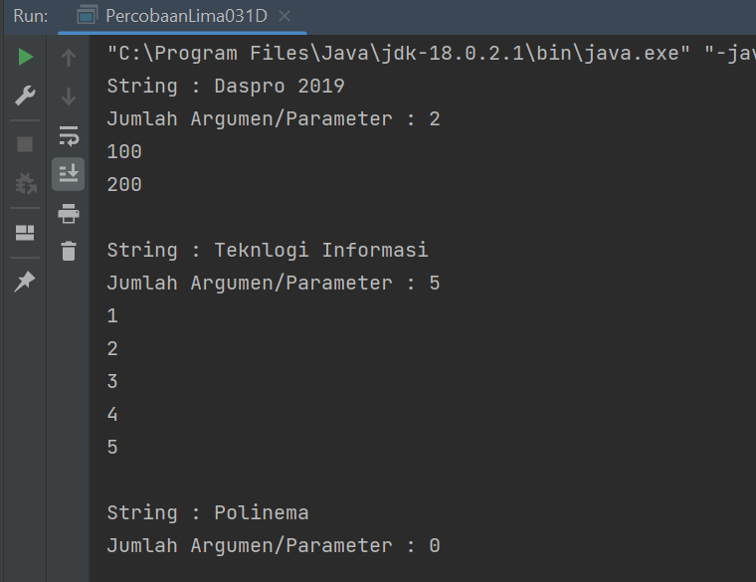

Pertanyaan!

1. Jelaskan mengapa penulisan parameter di praktikum 5 di tulis dengan int... a!

**Int … a adalah variable argument yang bertipe data int array jadi kita dapat memasukkan data kedalam array dengan jumlah yang tak terbatas sesuai dengan kebutuhan kita**

2. Sebutkan kegunaan varargs dalam implementasi kode program untuk menyelesaikan permasalah dalam dunia nyata! (minimal 3)

**Untuk menginputkan nama dan nilai untuk mencari nilai dari rata rata, mencari total belanjaan, menginputkan penyusunan buku diperpustakaan**

3. Bisakah kita menggunakan dua tipe data varaargs dalam satu fungsi?Berikan contohnya!

**Tidak bisa ,dikarenakan akan terjadi error “The variable argument type int of the method Tampil must be the last parameter”. Jadi varargs harus menjadi parameter terakhir setelah parameter lainnya.**

**Percobaan 6**

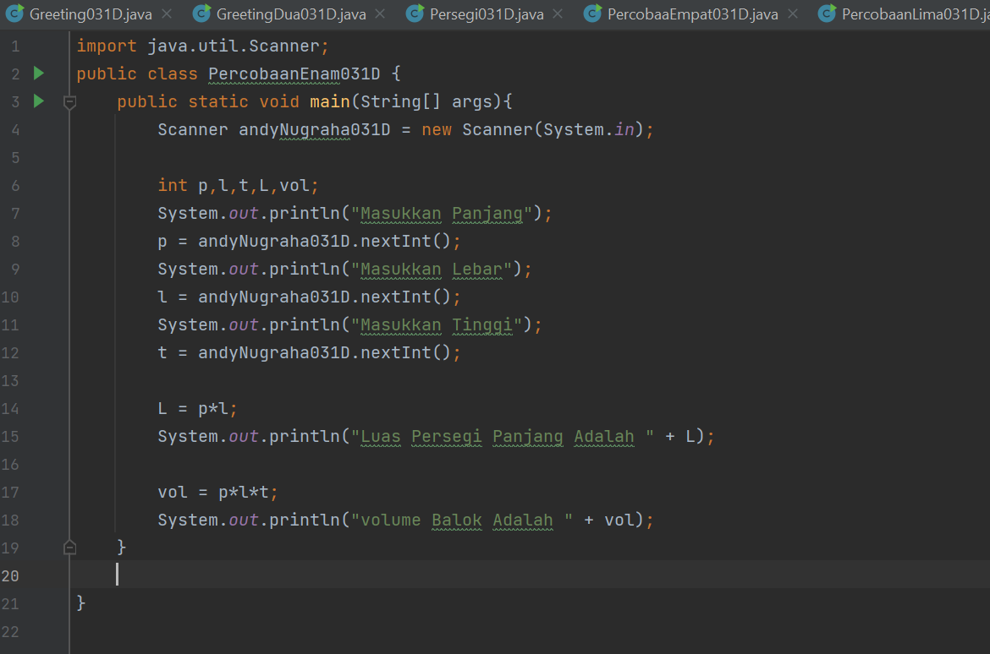

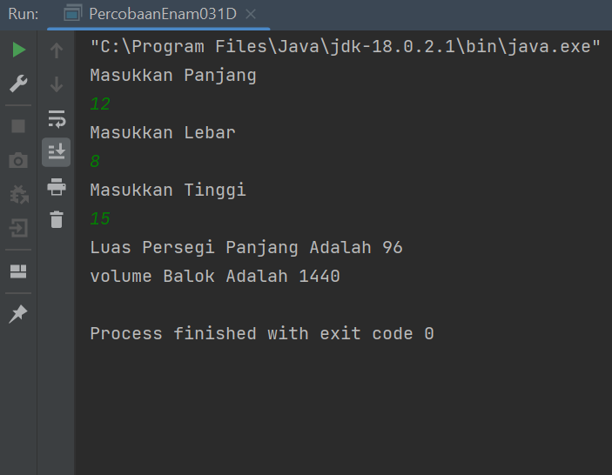

Pertanyaan!

1. Sebutkan tahapan dan urutan ekskusi pada percobaan 6 di atas!

**Membuat objek input dari library Scanner, deklarasi variabel p, l, t, L dan vol, input variabel p, l dan t, variabel L diisi dengan fungsi hitungLuas() dengan parameter p dan l lalu di hitung pjg * lbr dan mengembalikan / return nilai Luas. Mengeluarkan / output variabel “luas persegi” + L. variable vol diisi dengan fungsi hitungVolume() dengan parameter p,l dan t di dalam fungsi hitungVolume() memanggil fungsi hitungLuas() dengan parameter a dan b lalu di hitung pjg * lbr dan mengembalikan / return nilai Luas lalu di kali dengan tinggi dan di kembalikan / return volume. Mengeluarkan / output variabel “Volume balok” + vol.**

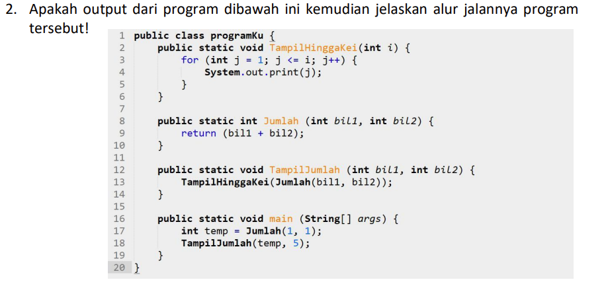

**output 0-6. pertama pada fungsi main deklarasi dan inisialisasi variabel integer temp dan disi dengan fungsi Jumlah() dengan parameter 1 dan 1, di dalam fungsi Jumlah() mengembalikan nilai bil1 + bil2 yaitu 2. kedua pada fungsi main memanggil TampilJumlah() dengan parameter temp dan 5. di dalam fungsi TampilJumlah() memanggil fungsi TampilHInggaKei() dengan parameter fungsi Jumlah() dan diisi dengan parameter bil1 dan bil2 di dalam fungsi Jumlah() mengembalikan nilai bil1+bil2 yaitu 7. Setelah dari fungsi jumlah kembali ke fungsi TampilHinggaKei() dengan nilai parameter 7, lalu di for loop sepanjang 7 kali perulangan dimulai dari 0 dan diouputkan.**

3. Pada saat apakah fungsi yang kita buat harus menggunakan parameter atau tidak?Pada saat apakah fungsi yang kita buat harus memiliki nilai kembalian atau tidak?Jelaskan!

**Pada saat fungsi tersebut membutuhkan nilai inputan sebagai acuan saat memproses, Pada saat melakukan suatu proses yang memerlukan nilai kembalian atau tidak.**

**Tugas 1**

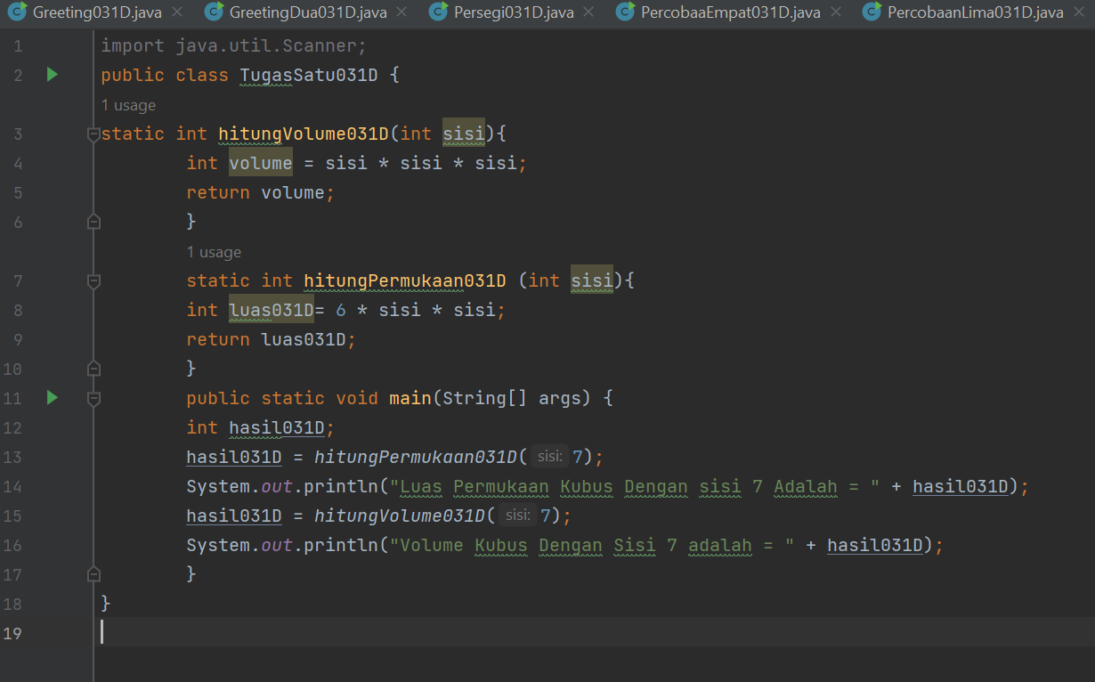

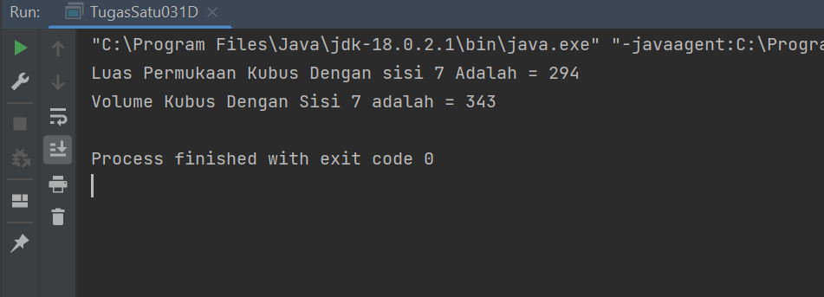

**Tugas 2**

 